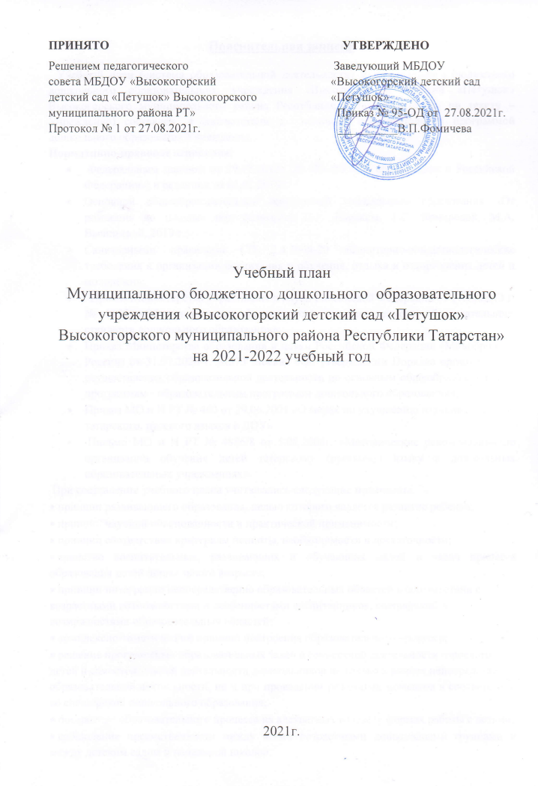

Пояснительная записка
Учебный план (система образовательной деятельности) муниципального бюджетного дошкольного образовательного учреждения «Высокогорский детский «Петушок» Высокогорского муниципального района Республики Татарстан» (далее по тексту – Учреждение) составлен в соответствии с основной образовательной программой дошкольного образования Учреждения.
Нормативно-правовое основание:
- Федеральным законом от 29.12.2012г. № 273-ФЗ «Об образовании в Российской Федерации»; в редакции от 01.02.2019г.
- Основной общеобразовательной программой дошкольного образования «От рождения до школы» под редакцией Н.Е. Вераксы, Т.С. Комаровой, М.А. Васильевой, 2019 г.;
- Санитарными правилами СП 2.4.3648-20 «Санитарно-эпидемиологические требования к организации воспитания и обучения, отдыха и оздоровления детей и молодежи»;
- Приказ Министерства образования и науки Российской Федерации от 17.10.2013 г. № 1155 «Об утверждении федерального государственного образовательного стандарта дошкольного образования»;
- Приказ Министерства образования и науки Российской Федерации (Минобрнауки России) от 31.07.2020 г. №373 Москва «Об утверждении Порядка организации и осуществления образовательной деятельности по основным общеобразовательным программам - образовательным программам дошкольного образования»;
- Приказ МО и Н РТ № 463 от 29.06.2001 «О мерах по улучшению изучения родного, татарского, русского языков в ДОУ»
- Письмо МО и Н РТ № 4886/8 от 5.08.2008г. «Методические рекомендации по организации обучения детей татарскому (русскому) языку в дошкольных образовательных учреждениях»
При составлении учебного плана учитывались следующие принципы:
• принцип развивающего образования, целью которого является развитие ребенка;
• принцип научной обоснованности и практической применимости;
• принцип соответствия критериям полноты, необходимости и достаточности;
• единство воспитательных, развивающих и обучающих целей и задач процесса образования детей дошкольного возраста;
• принцип интеграции непосредственно образовательных областей в соответствии с
возрастными возможностями и особенностями воспитанников, спецификой и
возможностями образовательных областей;
• комплексно-тематический принцип построения образовательного процесса;
• решение программных образовательных задач в совместной деятельности взрослого и
детей и самостоятельной деятельности дошкольников не только в рамках непосредственно образовательной деятельности, но и при проведении режимных моментов в соответствии со спецификой дошкольного образования;
• построение образовательного процесса на адекватных возрасту формах работы с детьми;
• соблюдение преемственности между всеми возрастными дошкольными группами и между детским садом и начальной школой.
В структуре учебного плана выделяются: обязательная часть и часть, формируемая участниками образовательных отношений.
Обязательная часть обеспечивает выполнение основной образовательной программы дошкольного образования Учреждения, соответствует ФГОС ДО и основной образовательной программе дошкольного образования «От рождения до школы» под редакцией Н.Е. Вераксы, Т.С. Комаровой, М.А. Васильевой, 2019 г.
Часть, формируемая участниками образовательных отношений, обеспечивает:
- реализацию региональной программы дошкольного образования «Обучение русскоязычных детей татарскому языку в детском саду», (авт. З.М. Зарипова, Р.Г. Кидрячова, Р.С. Исаева и др., Казань, 2013г.)
- -«Ритмическая мозаика», автор А.И.Буренина- программа, основанная на движениях под музыку, предусматривает развитие двигательных способностей, музыкального слуха, а также психическое раскрепощение ребенка в целом.
- - «Учусь творить. Элементарное музицирование», автор Т.Э.Тютюнникова – программа способствует эстетическому развитию, эмоциональному благополучию и творческому самовыражению детей дошкольного возраста
- - Колесникова Е.В. «Математические ступеньки» Программа развития математических представлений у дошкольников, Сфера, 2018
- - Воронкевич О.А. «Добро пожаловать в экологию!» Для детей 3-7 лет. Детство-пресс, 2020
- - Данилова Т.И. Программа обучения детей дошкольного возраста ПДД «Светофор», Детство-пресс, 2020.
В обязательной части учебного плана определено время на образовательную деятельность детей, по освоению образовательных областей: «Физическое развитие", "Познавательное развитие", "Социально-коммуникативное развитие", "Художественно-эстетическое развитие", «Речевое развитие» в соответствии с основной образовательной программой дошкольного образования Учреждения.
В части, формируемой участниками образовательных отношений в учебном плане определено время на образовательную деятельность детей, по освоению региональной программы, направленной на обогащение детского развития посредством приобщения к истокам национальной культуры, краеведению, изучению татарского (родного), русского языка.
Учебный год начинается с 1 сентября и заканчивается 31 мая. Учреждение работает в режиме пятидневной рабочей недели.
В 2021-2022 учебном году в Учреждении функционируют 4 группы, укомплектованных в соответствии с возрастными нормами:
- Младшая (татарская, 3 - 4 года) - 1 группа
- Средняя группа (татарская, 4 – 5 лет) - 1 группа
- Старшая группа (5 - 6 лет) - 1 группа
- Подготовительная к школе группа (6 - 7 лет) – 1 группа
В соответствии с санитарно-эпидемиологическими правилами и нормами максимально допустимый объем образовательной нагрузки
для воспитанников в возрасте с 3 до 4 лет максимально допустимый объем образовательной нагрузки в первой половине дня не превышает 30 минут, продолжительность образовательной деятельности составляет не более 15 минут;
для воспитанников в возрасте с 4 до 5 лет максимально допустимый объем образовательной нагрузки в первой половине дня не превышает 40 минут, продолжительность образовательной деятельности составляет не более 20 минут;
для воспитанников в возрасте с 5 до 6 лет максимально допустимый объем образовательной нагрузки в первой половине дня не превышает 45 минут, продолжительность образовательной деятельности составляет не более 25 минут;
для воспитанников в возрасте с 6 до 7 лет максимально допустимый объем образовательной нагрузки в первой половине дня не превышает 1,5 часа, продолжительность образовательной деятельности составляет не более 30 минут.
Образовательная деятельность с детьми старшего дошкольного возраста может осуществляться во второй половине дня после дневного сна. Ее продолжительность должна составлять не более 25-30 минут в день.
Перерывы между образовательной деятельностью составляет 10 минут. Во время проведения образовательной деятельности обязательно проводится динамическая пауза.
Продолжительность учебного года составляет 36 недель

Учебный план на 2021-2022 учебный год.
Направления ОД | количество занятий в неделю/ объем недельной образовательной нагрузки (в мин.) / количество занятий в год
Направления ОД | Младшая группа (татарская) |  | Средняя группа (татарская) | Старшая группа | Подготовительная к школе группа

Обязательная часть
Образовательная область «Познавательное развитие» | 2/30 мин./72 |  | 2/40 мин./72 | 2/50 мин./72 | 3/90 мин./108

Образовательная область «Познание»:
Формирование элементарных математических представлений (ФЭМП) | 1/15 мин./36 |  | 1/20 мин./36 | 1/25 мин./36 | 2/60 мин./72
Ознакомление с окружающим миром | 1/15 мин./36 |  | 1/20мин/36 | 1/25мин/36 | 1/30мин/36
Познавательно-исследовательская деятельность | Ежедневно в режимном периоде |  | Ежедневно в режимном периоде | Ежедневно в режимном периоде | Ежедневно в режимном периоде
Образовательная область «Речевое развитие»
Развитие речи (формирование словаря, звуковая культура речи, связная речь, подготовка к обучению грамоте) | 1/15 мин./36 |  | 1/20 мин./36 | 2/50 мин./72 | 2/60 мин./72
Чтение художественной литературы | Ежедневно в режимном периоде |  | Ежедневно в режимном периоде | Ежедневно в режимном периоде | Ежедневно в режимном периоде
Образовательная область «Социально-коммуникативное развитие» | Реализуется интегративно в ходе режимных периодов
Социализация | Ежедневно в ходе режимного периода |  | Ежедневно в ходе режимного периода | Ежедневно в ходе режимного периода | Ежедневно в ходе режимного периода

Труд

Безопасность
Образовательная область «Художественно-эстетическое развитие» | 4/60/144 |  | 4/80мин/144 | 4/100мин/144 | 4/120мин/144
Музыкальная деятельность |  | 2/30 мин./72 | 2/40 мин./72 | 2/50 мин./72 | 2/60/72

Изобразительная деятельность
Рисование |  | 1/15 мин./36 | 1/20мин/36 | 1/25мин/36 | 1/30мин/36
Лепка/  аппликация |  | 1/15 мин./18  1/15 мин./18 | 1/20мин/18  1/20мин/18 | 1/25 мин./18  1/25 мин./18 | 1/30 мин./18  1/ 30 мин./18
Конструктивно-модельная деятельность |  | в режимный период | в режимный период | в режимный период | в режимный период
Направление «Физическое развитие» |  | 3/45/108 | 3/60 мин./108 | 3/75 мин./108 | 3/90 мин./108

Образовательные области:
Физическая культура в помещении |  | 2/30 мин./72 | 2/40 мин./72 | 2/50 мин./72 | 2/60 мин./72
Физическая культура на воздухе |  | 1/15.мин./36 | 1/20 мин./36 | 1/25 мин./36 | 1/30 мин./36
ИТОГО: |  | 10/2ч. 30мин./360 | 10/3ч.20мин/360 | 12/5ч./396 | 15/7ч.30мин./432

Вариативная часть
Татарский (родной) язык |  | Реализуется в режимном периоде в игровой форме | Реализуется в режимном периоде в игровой форме | 2/50 мин./72 + 1 раз в неделю реализуется в режимном периоде в игровой форме | 3/90 мин./108
Русский язык в татарской группе |  |  | Реализуется в режимном периоде в игровой форме 3 раза в неделю
Музыкальное воспитание по программе: «Ритмическая мозаика», «Учусь творить. Элементарное музицирование» |  | Реализуется в режимном периоде и через проведение праздников и развлечений | Реализуется в режимном периоде и через проведение праздников и развлечений | Реализуется в режимном периоде и через проведение праздников и развлечений | Реализуется в режимном периоде и через проведение праздников и развлечений
ИТОГО по вариативной части: |  |  |  | 2/50 мин./72 | 3/90 мин./108
ВСЕГО: |  | 10/2 ч.30 мин /360 | 10/3ч.20мин/360 | 14/5ч.50мин /468 | 18/9ч./540

